2019年执业药师考试
中药一冲刺复习指导
主讲：钱韵文
主讲：钱韵文

目录CONTENTS
01冲刺复习三连问
02三大心魔拦路杀
03中药一经典时刻复盘
04冲刺阶段重要考点示例
冲刺复习三连问——
1.为什么感觉什么都没记住啊？
2.冲刺阶段是重复听课，还是多多做题啊？
3.今年过中药一，我还有戏么？
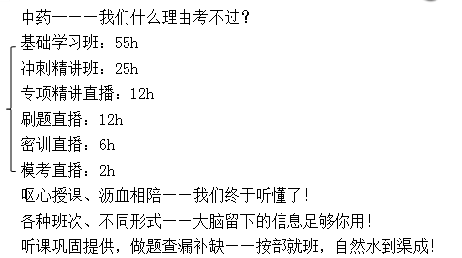
复习中途的拦路杀手——三大心魔
1.慌的一批！
2.临阵退缩，主动放弃！！
3.自以为是，瞎忙一气！！！
咬定青山不放松, 立根原在破岩中
千磨万击还坚劲, 任尔东西南北风
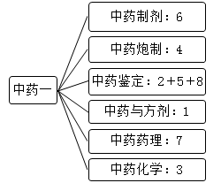
中药学专业知识一：近年各章分值分布
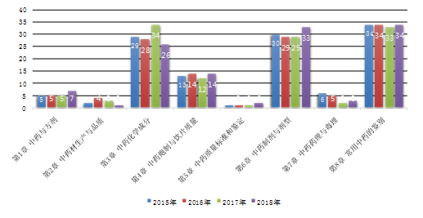
中药学专业一
2018年经典时刻复盘
重点内容重复考，增加细节考察
重点内容重复考，形式新颖
重点内容重复考，陷阱常存
综合性增加，专业性提升
重点内容重复考，陷阱常存
一、最佳选择题
9.关于散剂分类和质量要求的说法，错误的是
A.口服散剂可以直接用水送服
B.口服散剂一般溶于或分散于水或其他液体中服用
C.专供治疗、预防和润滑皮肤的散剂也可以称为撒布剂
D.除另有规定外，中药局部用散剂通过六号筛粉末的重量不得少于90%
E.用于烧伤治疗的非无菌制剂应在标签上注明本品为非无菌制剂
重点内容重复考，增加细节考察
20.关于液体制剂质量要求的说法，错误的是
A.除另有规定外，干混悬剂应进行干燥失重检查
B.口服乳剂应按规定进行离心试验，不应有分层现象
C.口服混悬剂放置后若有沉淀物，经振摇应易再分散
D.口服乳剂包括口服的O/W和W/O型液体制剂
E.口服乳剂可能会出现相分离现象，但经振摇应易再分散
重点内容重复考，增加细节考察
25.关于糖浆剂质量要求的说法，错误的是
A.糖浆剂含糖量不低于45%（g/ml）
B.糖浆剂必要时可加入适量的乙醇、甘油或其他多元醇
C.根据需求可加不超过0.3%的苯甲酸作为抑菌剂
D.根据需求可加不超过0.5%的山梨酸被作为抑菌剂
E.如需加入抑菌剂，除对有规定外，该制剂处方的抑菌效力应符合抑菌效力检查法的规定
重点内容重复考，形式新颖
28.关于注射剂给药途径的说法，错误的是
A.乳状液型注射液不得用于静脉注射
B.混悬型注射液可用于肌内注射
C.混悬型注射液不得用于静脉注射
D.混悬型注射液不得用于椎管内注射
E.乳状液型注射液不得用于椎管内注射
重点内容重复考，陷阱常存
30.鹿茸药材中的“二杠”指的是
A.二个侧枝的马鹿茸
B.一个侧枝的马鹿茸
C.三个侧枝的马鹿茸
D.一个侧枝的花鹿茸
E.三个侧枝的花鹿茸
综合性增加，专业性提升
二、配伍选择题
[99-100]
99.试卷附图图21-图25中，图示饮片具有清热泻火，滋阴润燥功效的是
100.试卷附图图21-图25中，图示饮片具有发散风寒，燥湿止带功效的是
A.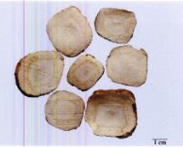
B.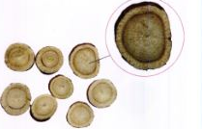
C.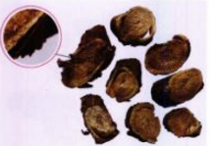
D.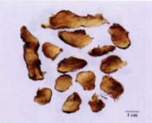
E.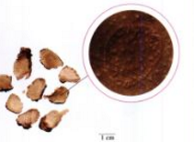
A.杭白芷
【功效】发散风寒，通窍止痛，燥湿止带，消肿排脓
B.甘草
【功效】益气补中，祛痰止咳，解毒，缓急止痛，缓和药性
C.苦参
【功效】清热燥湿，杀虫止痒，利尿
D.知母
【功效】清热泻火，滋阴润燥
E.石菖蒲
【功效】开窍宁神，化湿和胃
重点内容重复考，增加细节考察
[92-94]
A.酊剂 B.合剂
C.乳膏 D.软膏
E.膏药
92.除另有规定外，应密封，置阴凉处贮存的是
93.除另有规定外，应避光，密封，置阴凉处贮存的是
94.除另有规定外，应避光，置25℃以下，0℃以上贮存的是
重点内容重复考，形式新颖
三、综合分析选择题
某女，42岁。患白带增多，阴部瘙痒半年，医生诊为湿热下注，处以内服中药并外用妇必舒阴道泡腾片，妇必舒阴道泡腾片的处方组成为苦参、蛇床子、大黄、百部、乌梅、硼砂、冰片、白矾、甘草，据文献报道该阴道泡腾片有抗菌消炎作用。
102. 按《中国药典》中药物制剂生物限度标准，不属于妇必舒阴道泡腾片的控制菌是
A.梭菌 B.霉菌 C.白色念珠菌 D.铜绿假单胞菌 E.金黄色葡萄球菌
重点内容重复考，陷阱常存
四、多项选择题
112.下列关于环糊精包合物说法正确的有
A.减少药物刺激
B.使药物具有靶向性
C.调节药物的释放
D.提高药物的稳定性
E.增加药物的溶解度
重点内容重复考，形式新颖
118.药用部位为花的某一部分的有
A.槐花
B.西红花
C.蒲黄
D.旋覆花
E.莲须
综合性增加，专业性提升
119.下列需要检查甲醇量的是
A.国公酒
B.急支糖浆
C.川贝雪梨膏
D.藿香正气水
E.双黄连口服液
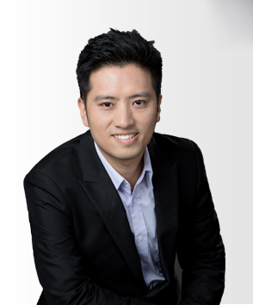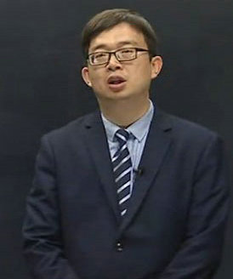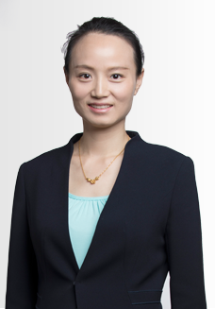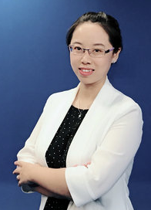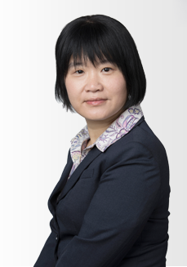
2019年，搞定中药一！
冲刺复习安排
一、进入备战状态
9.29前
√冲刺网络课
√密训直播课
10.20前
√模考实测
√模考直播
10.25前
√考前心理辅导
√思维导图查漏补缺
二、复习不求大而全，只要少而精！
➢ 大纲几经变化，重点还是那些重点，牢记舍得原则
➢ 考什么，学什么，目标明确，抓住关键（抓住80%，舍弃20%）—
①理解→关键词→秒杀一句话考点！（20%）
②无需死记硬背→利用口诀/总结/图表/习题→强化记忆→继续秒杀！（60%）
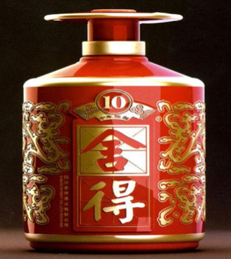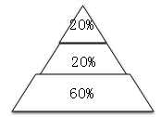
①不管大纲怎么变，重点还是那些重点，牢记舍得原则
考什么，学什么，目标明确，抓住关键（抓住80％，舍弃20％）
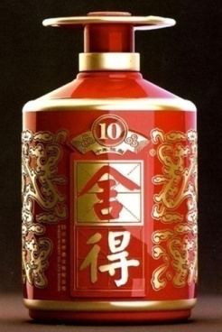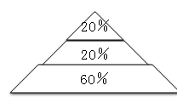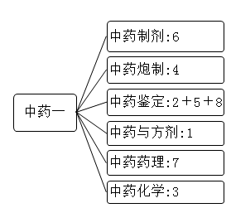
②理解记忆→关键词→秒杀一句话重点！
制剂篇
➢ 糖尿病患者不宜使用的药物剂型？
糖浆剂、煎膏剂、蜜丸
➢ 适用于急症治疗的剂型？（2016－117）
注射剂、气雾剂、舌下片
➢ 口服制剂标签上注明“用前摇匀”？
混悬剂
➢ 对眼睛有刺激性，不宜用作眼膏基质的是？（2018-23）
二甲硅油
2018[41～43]
A.乳化剂
B.溶剂
C.抗氧剂
D.助溶剂
E.助悬剂
41.聚山梨酯80可用作气雾剂的
42.月桂醇可用作气雾剂的
43.四氟乙烷可用作气雾剂的
鉴定篇
2017 [82～83]
A.车轮纹
B.星点
C.罗盘纹
D.云锦花纹
E.菊花心
82.商陆的断面特征是
83.何首乌断面特征是
2018[61～63]
A.白芷 B.知母 C.香附 D.天麻 E.三棱
61.表面黄白色至淡黄标色，有点状突起（潜伏芽）排列而成的纹多轮的药材是
62.表面黄白色或灰黄色，有刀削痕，须根痕小点状，略呈横向环状排列的药材是
63.表面棕褐色或黑褐色，有6～10个略隆起的环节，节上有未除净的棕色毛须及须根断痕的药材是
A.白芷
B.知母
C.香附
D.天麻
E.三棱
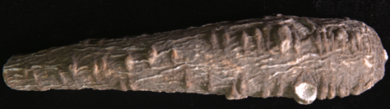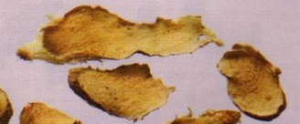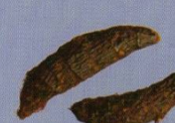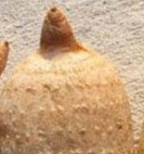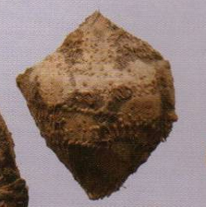
2018年中药学专业知识一
1.按中医五味理论，具有苦泄的中药是
A.芒硝 B.大黄 C.牛膝 D.栀子 E.苦杏仁
3.中药品种对质量的影响不容忽视，一药多基原的情况普遍存在，来源于同属2种以上的中药是
A.珍珠 B.川贝母 C.青黛 D.葶苈子 E.杜仲
4.有效成分遇热不稳定的中药，适宜的提取方法是
A.冷浸法 B.连续回流提取法 C.煎煮法 D.水蒸气蒸馏法 E.升华法
17.具有“翘鼻头”、“方胜纹”和“连珠斑”性状特征的药材是
A.海马 B.蛤蚧 C.蕲蛇 D.乌梢蛇 E.金钱白花蛇
21.除另有规定外，应照《中国药典》规定的方法检查相对密度的制剂是
A.膏药 B.煎膏剂 C.软膏剂 D.乳剂 E.流浸膏剂
24.炒炭后产生止血作用的饮片是
A.蒲草 B.槐花 C.荆芥 D.大蓟 E.小蓟
26.呈棒状，上粗下细，略弯曲，表面黄白色或绿白色，密被短柔毛，花萼绿色，先端5裂的饮片是
A.辛夷 B.金银花 C.槐花 D.洋金花 E.款冬花
27.呈筒状或半筒状，内表面淡灰色或浅棕色，常见发亮的结晶，断面较平坦，淡粉红色，显粉性的药材是
A.桑白皮 B.白鲜皮 C.地骨皮 D.牡丹皮 E.香加皮
③理解→无需死记硬背→利用口诀/总结/图表/经典例题→强化记忆→继续秒杀！
➢ 常用于偏酸性药液的抗氧化剂？
焦亚硫酸钠/亚硫酸氢钠/亚硫酸钠/硫代硫酸钠
➢ 水分含量不得过9.0％的是？（2016－119）
蜜丸/浓缩蜜丸/水蜜丸/浓缩水蜜丸/水丸/浓缩水丸/糊丸/散剂/颗粒剂
蜜丸含水多，3×543，蜡滴无水分
➢ 来源于豆科的根及根茎药材有哪些？
苦参、山豆根、葛根、粉葛、甘草、黄芪。
2018-115.制药用水中，纯化水的作用为
A.滴眼剂容器的精洗
B.皮肤用制剂的稀释
C.注射浓溶液的稀释
D.口服溶液的溶剂
E.中药注射剂所用饮片的提取溶剂
再次强调：
重点，抓住重点！
冷门考点——不纠结，直接跳过！
目标明确——过关！

